教育系统教师专业水平测试试卷
初中 生物
学校： 姓名： 得分：
- 时事政治（10分）
一、单选题（共10分，每题2分）
1. 2025年预计将在（ ）方面有显著进展。
A. 全球气候变化应对 B. 太空探索商业化
C. 虚拟现实教育应用 D. 以上都是
2. 党的最高理想和最终目标是( )。
A.实现共产主义 B.建设中国特色社会主义
C.实现民族复兴 D.建设富强、民主、文明的社会主义现代化强国
3. 中国共产党的性质是（ ）
A. 中国工人阶级的先锋队，同时是中国人民和中华民族的先锋队
B. 全心全意为人民服务
C. 立党为公、执政为民
D. 代表中国先进生产力的发展要求
4.实践证明，新时代党的治疆方略完全正确，必须长期坚持。全党要把贯彻新时代党的治疆方略作为一项政治任务，在（ ）上下功夫，确保新疆工作始终保持正确政治方向。
A.人才培养 B.完整准确贯彻 C.教育领导班子 D.组织高素质队伍
5中国共产党在中国革命中战胜敌人的三大法宝是（ ）
A. 土地革命、党的建设、武装斗争
B. 统一战线、武装斗争、党的建设
C. 统一战线、土地革命、武装斗争
D. 理论联系实际、密切联系群众、批评与自我批评
课程标准（10分）
- 选择：（每题2分 共10分）
6.新课标要求围绕--------组织教学内容和教学活动（ ）
A.做中学，用中学 B.大概念 C.探究活动 D.核心素养
7.期末评价是对学生一个学期的学习情况进行评价包括（ ）
① 作业评价 ② 单元评价 ③ 实践活动评价④期末测试评价
A.②③④ B.①②③ C.①③④ D.①②④
8.生物学课程要培养的核心素养，主要包括:( )
①生命观念 ②科学思维 ③科学实践 ④探究实践 ⑤态度责任 ⑥社会责任
- ① ② ③ ⑤ B. ① ② ④ ⑤ C. ① ② ③ ⑥ D. ① ② ④ ⑥
9.校本教研建立的导向是 （ ）
A. 问题-----改进-----反思----实践 B.问题-----反思-----改进----实践
C.问题-----实践-----改造-----反思 D.问题-----实践-----反思-----改造
10.制定教学目标应体现---------的要求 （ ）
A.价值追求 B. 发展核心素养 C. 聚焦下概念 D. 循序渐来
第三部分 专业知识（80分）
- 选择题：（每题2分 供20题 共40分）
1.如图所示,使用显微镜观察洋葱鳞片叶表皮细胞临时装片过程中,操作不规范的是（ ）
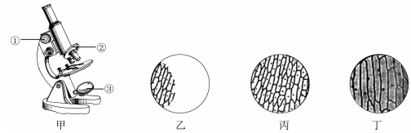
A. 转动甲图中的①使镜筒缓缓下降时,眼睛应注视物镜
B. 将乙图中的物像移到视野中央,应该向右方移动玻片
C. 从丙图到丁图,可以转动甲图中的②更换物镜来实现
D. 观察丁图所示物像时,可调节甲图中的③使视野变亮
2. 某同学制作了生态瓶，瓶内放置的材料如下图所示。下列关于该生态瓶的叙述不正确的是（ ）
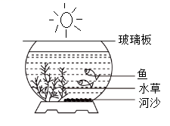
A. 瓶中的食物链为：阳光→水草→鱼 B. 水草为生产者，鱼为消费者
C. 水中的细菌可以分解鱼的粪便 D. 水是影响鱼生活的非生物因素
3. 如图是芸豆植株的某些器官或结构的示意图。 下列叙述不合理的是
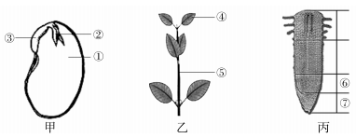
A. 甲图中的①为种子的萌发提供营养物质 B. 乙图中的④、⑤是由甲图中的②发育而成
C. 丙图是由甲图中的③发育而来 D. 丙图中的⑥和⑦可以使幼根不断生长
4.生物体由小长大与细胞变化过程有关。据图所示，下列有关动物体结构层次叙述错误的是（ ）
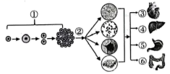
A. ①表示细胞生长和分裂的过程 B. ②表示细胞分化能形成分生组织
C. ③主要是由肌肉组织构成 D. ④⑤⑥屆于同一系统
5.学习了种子萌发的环境条件相关知识后，小影同学设计了“小麦种子萌发的环境条件”探究实验，据表推测三天后种子萌发数量最多的一组是（ ）
组别 | 甲 | 乙 | 丙 | 丁
种子数 | 30粒 | 30粒 | 30粒 | 30粒
温度 | 25℃ | 5℃ | 25℃ | 25℃
水分 | 干燥 | 适量的水 | 适量的水 | 过量的水

A. 甲 B. 乙 C. 丙 D. 丁
6．如图是叶片横切面结构示意图，数字表示结构。下列叙述错误的是（ ）
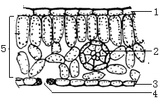
A．1属于上皮组织，细胞排列比较紧密
B．2内有输导组织，能够运输营养物质
C．4是由一对半月形的保卫细胞围成的空腔
D．5属于营养组织，细胞内含有大量叶绿体
7. 下列有关植物的生理原理在生活中的应用，解释不科学的是（ ）
A. 房间内适当养一些绿植，可增加空气湿度
B. 用冰箱存放蔬菜瓜果，可提高呼吸作用强度
C. 移栽植物时，剪去部分枝叶是为了减少水分散失
D. 不能踩踏草坪，避免因土壤板结造成小草根的呼吸作用减弱
8. 某小组在做“绿叶在光下制造有机物”的实验时，尝试在天竺葵叶片上做出恐龙剪影（如下图）。下列叙述不正确的是（ ）
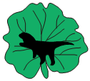
A.实验前将天竺葵置于黑暗处一昼夜B.用黑色剪影纸将叶片双面遮光置于光下
C 用酒精隔水加热使叶片脱色 D. 漂洗后滴加碘液，只有遮光处变蓝
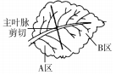
9. 将某盆栽黑暗处理 24 小时,选取一片绿叶,按图示位置剪断主叶脉,光照处理 4 小时,发现 B 区不能制造淀粉,是因为 B 区缺少
A. 叶绿素 B. 光 C. 二氧化碳 D. 水
10. 下图表示人体消化系统的组成。下列相关叙述正确的是（ ）
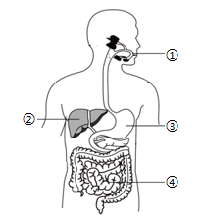
A. 淀粉可在①和②中被分解 B. ②所示的消化腺分泌胆汁
C. ③分泌的消化液含脂肪酶 D. 蛋白质可在④中初步分解
11. 2022年北京冬奥会，新疆籍运动员阿合娜尔·阿达克在短道速滑比赛中取得优异成绩。速滑中直道滑行的基本技术包括：蹬冰收腿、下刀和摆臂。据图所示，下列说法正确的是（ ）
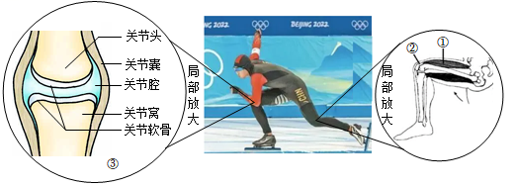
A. 蹬冰动作是由关节和骨骼肌协调配合完成
B. 收腿动作中的骨骼肌由①肌腹和②肌腱组成
C. 下刀动作仅靠运动系统就能完成
D. 摆臂时③中的关节头从关节囊中滑出造成脱白
12.下列关于图中所示实验的叙述，正确的是（ ）
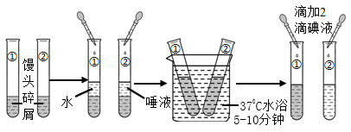
A．本探究实验的变量不唯一，无法得出结论
B．①与②对照，可探究唾液对馒头的消化作用
C．滴加碘液后，两试管中的颜色变化是①不变蓝，②变蓝
D．该实验可得出结论：37℃时唾液淀粉酶的活性最强
13某人近来感到身体不适，到医院检查。下表是就医后尿液检查报告的部分结果，由此推测该病人发生病变的部位可能是（ ）
尿液检查报告（g/L）
检测项目 | 红细胞 | 蛋白质 | 葡萄糖 | 尿素
检测值 | 无 | 0 | 1．0 | 20．0
正常值 | 无 | 0 | 0．0 | 20．0

A. 肾小体 B. 肾小球 C. 肾小囊 D. 肾小管
14. 人体的肾脏就像精密的过滤器每个肾脏包括大约100万个肾单位。据图所示，下列叙述错误的是（ ）
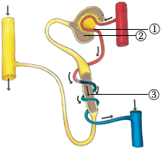
A. ①②③组成肾单位 B. ①两端连接的都是动脉血管
C. ②内的液体是原尿 D. ③能重吸收全部的无机盐
15. 自然界中各种生物都能以特定的方式生殖发育，延续种族。与下图有关的叙述错误的是（ ）
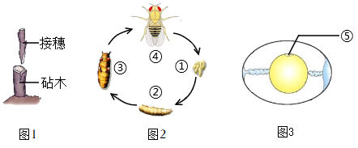
A. 图1所示成功的关键是接穗和砧木的形成层紧密结合在一起
B. 图2所示昆虫与蝗虫的发育方式都经过①②③④四个时期
C. 图3所示鸟卵的结构中⑤是胚盘，受精后可发育成雏鸟
D. 与图3所示生物不同，两栖动物的生殖和发育主要在水中完成
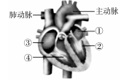
16. 右图是人体心脏结构模式图。 下列叙述不合理的是
A. ②的腔壁比①的腔壁厚
B. ②收缩,将血液泵至肺动脉
C. ③和④间的瓣膜可防止血液倒流
D. ③和④内流的是静脉血
17.关节是骨与骨之间能够活动的连结，既牢固又灵活，下图中增加关节牢固性的结构是（ ）
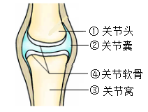
A．① B．② C．③ D．④
18、2022年4月，《科学》杂志以封面的形式介绍了人类基因组计划的最新成果：由大约科学家组成的团队首次完成了对整个人类基因组的完整测序。据图所示，下列有关叙述正确的是（ ）
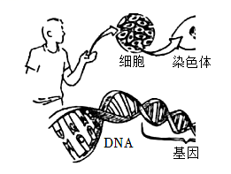
A. 基因和DNA分子构成染色体 B. 基因通过体细胞传递给子代
C. 基因在所有细胞中成对存在 D. 基因是具有遗传效应的DNA片段
19.微生物和人类生活有密切的关系，下列关于甲、乙、丙、丁四种微生物的说法，正确的是（ ）
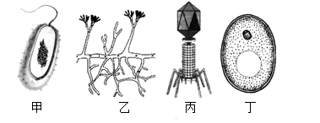
A．甲的种类多种多样，有单细胞的、也有多细胞的
B．乙可以产生杀死或抑制某些甲的抗生素
C．丙一旦侵入人体，就会使人患病
D．甲、乙、丙属于原核生物，丁属于真核生物
20. .人的肤色正常和白化是一对相对性状（相关基因用A、a表示）。下图表示一个家庭肤色的遗传情况，有关叙述错误的是
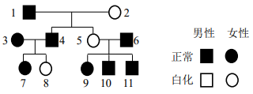
A．肤色正常属于显性性状
B．个体1的基因型是Aa
C．3和4再生个孩子是白化病的几率50%
D．按我国婚姻法的规定，个体8和10不能婚配
二、非选择题（每空1分，共40分）
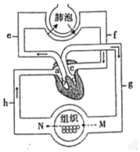
21. 如图是血液循环和气体交换示意图，请据图回答下列问题。
（1）血液由b射出，流经e、f到c的循环途径叫 。
（2）由M到N处，血液由 变成 ，血液中氧气 。（增加或减少）
（3）心脏结构中，壁最厚的是 ，此腔是 循环的起点。
22.2022年2月4日，第24届冬季奥林匹克运动会在北京开幕，这是我国历史上第一次举办冬季奥运会。下图是人体的一些重要结构及生理活动，图中数字表示结构，字母表示生理过程，请据图回答相关问题。
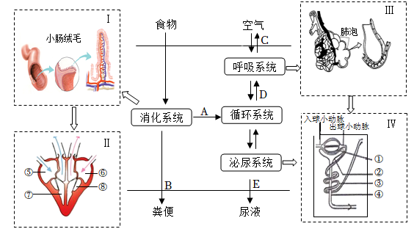
(1)比赛前，为保证体育比赛时充足的能量供应，运动员早餐会食用富含营养的鸡蛋、牛奶和面包等食物。食物中的蛋白质在消化道内最终被分解成______________，参与其消化的消化液有 。图I所示结构是与[A]过程相适应的，其相适应的特点是______________（任写一条）。
(2)比赛时，运动员会消耗大量的氧气。外界空气中的氧气首先通过【C】过程进入肺泡，再经【D】______的气体交换过程进入血液，经过此过程，血液成分发生的变化是______________。最后经血液循环送达细胞利用。图Ⅲ所示结构是与【D】过程相适应的，其相适应的特点是______________（任写一条）。
(3)比赛过程中，人体生命活动产生的尿素经血液循环运送到肾脏，通过图IV所示结构的[ ]___________和肾小囊内壁的过滤作用及【 】______________的重吸收作用形成尿液排出体外。
(4)为快速获取能量，运动员有时在赛前几分钟口服葡萄糖，葡萄糖经【A】过程进入血液后，流经图II所示心脏四腔的先后顺序是______________。最后送到组织细胞被利用。
23.北京时间2022年4月16日9时56分，神舟十三号载人飞船返回舱在东风着陆场成功着陆，神舟十三号载人飞行任务取得圆满成功。请根据图示回答下列问题。
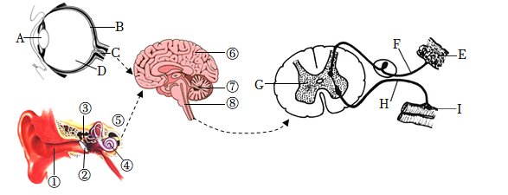
(1)在太空授课第二课中，王亚平老师将冰墩墩直着抛向了叶光富老师，叶老师看到冰墩墩向自己飞来时，冰墩墩反射的光线经过图中【 】______________和【D】的折射作用，在【 】______________上形成物像，最终在大脑皮层的视觉中枢形成视觉。
(2)在太空授课过程中，同学们能够听的懂，看的明白，这与⑥中特定的神经中枢有关。该中枢参与的反射活动都属于______________反射。其中完成“听的懂”这一反射活动的感受器是【 】______________。
(3)当看到屏幕显示太空授课完成，北京主会场的同学们热烈鼓掌，请用图中的数字、字母及箭头写出这一反射所产生的神经冲动传导过程：B→C→⑥→⑧→______________。
(4)三位“太空教师”在太空失重状态下，需要依靠舱内的扶手固定自己，保持“站立”姿势，给我们上课。而在地球上的我们，维持身体平衡主要依靠图中【 】______________的调节功能。
(5)小宇同学在观看神舟十三号载人飞船返回舱成功着陆时，他激动万分，此时他的大脑皮层特别兴奋，促使体内的______________含量增加，进而心跳加快，血压升高，这说明人体的生命活动主要受神经系统的调节，但也受激素调节的影响。
24.在秦岭野生大熊猫种群中，黑白色雄性大熊猫“喜悦”和黑白色雌性大熊猫“妞妞”生出了一只棕色雄性大熊猫“七仔”。科研人员观察和记录这些现象（如下图）并思考其中的原理，对于解开大熊猫的毛色之谜十分重要。据图回答下列问题。
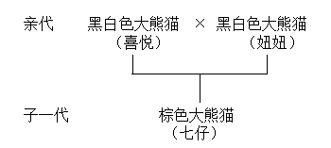
（1）若大熊猫的黑白色与棕色为一对相对性状，由此可推测______为隐性性状。七仔毛色的基因组成是_______（用B、b表示）。
（2）大熊猫的体色由_______控制，同时还会受到环境的影响。下图中的______（填序号）是遗传物质的载体，是由DNA和______（填序号）组成。
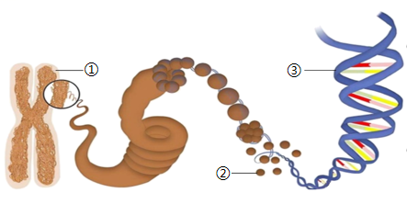
（3）喜悦的_____和妞妞的卵细胞通过受精作用形成受精卵。它们再生一只黑白色大熊猫的概率是______。
25.下图表示肺泡和心脏的结构。据图回答下列问题。
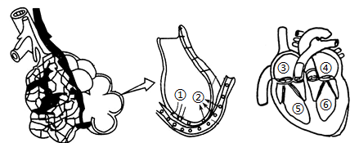
（1）吸气时，膈顶部下降，肺容积变____，肺泡中的①____（填名称）进入血液，与红细胞中的血红蛋白结合。
（2）血液在肺泡处经气体交换后变为______血，流回心脏的____（填序号）。
（3）经常参加体育锻炼，能促使心肌发达，心脏搏动有力；同时，胸廓的扩张范围增大，使大部分肺泡得到舒展，促使______增大，呼吸功能增强。由此可见，良好的生活习惯有利于健康。

教师业务考试生物答题卡
考试时间 90 分钟 满分100分
- 选择题 （30*2=60）
序号 | 1 | 2 | 3 | 4 | 5 | 6 | 7 | 8 | 9 | 10
答案 | D | A | A | B | B | D | D | B | B | B
序号 | 11 | 12 | 13 | 14 | 15 | 16 | 17 | 18 | 19 | 20
答案 | B | A | D | A | C | A | B | D | D | B
序号 | 21 | 22 | 23 | 24 | 25 | 26 | 27 | 28 | 29 | 30
答案 | B | B | D | D | B | A | B | D | B | B
- 填空题 （40*1=40）
21.（1）肺循环（2）动脉血 ，静脉血，减少
（3）左心室，体
22.（1）氨基酸，胃液，肠液，胰液，小肠内壁有环形皱襞，皱襞上有小肠绒毛，增大了吸收面积（或小肠绒毛壁由一层上皮细胞构成等）
（2）肺泡里，由含氧量低的静脉血变成含氧量高的动脉血，肺泡数量多（或肺泡壁薄，只由一层上皮细胞构成等）
（3）①肾小球④肾小管
（4）⑤→ ⑦→⑥→⑧
23.（1）A晶状体 B视网膜
（2）条件（复杂） ④耳蜗
（3）G→H→I
（4）⑦小脑
（5）肾上腺素
24 （1）棕色 ，bb
（2）基因 ① ②
（3）精子 75%（或¾）
25（1）大 ，氧气
（2）动脉 ④
（3）肺活量
专业知识答案分析
- B【解析】A、转动甲图中的①粗准焦螺旋使镜筒缓缓下降时，眼睛应注视物镜，以免压坏玻片标本，正确；
B、显微镜成倒立的像，物像的移动方向和装片的移动方向相反。使用显微镜观察玻片时，物像位于视野左方，要使物像处在视野的中央物像应向右方移动，因
玻片标本应向左方移动，错误；
C、从丙图【解析】到丁图，视野变暗，显微镜放大倍数越大，视野越暗，因此，可以转动甲图中的②更换物镜来实现,正确;
D、观察丁图所示物像时，可调节甲图中的③反光镜的凹面，使视野变亮，正确。
故选:B。
- A【解析】食物链中只有生产者和消费者，起始点是生产者箭头指向捕食者。无非生物部分，因此，阳光→水草→小鱼不能构成一条食物链，A错误;
B、该生态瓶中水草能进行光合作用制造有机物，属于生产者;小鱼不能进行光合作用,只能利用现成的有机物，属于消费者，B正确;
C、水中的细菌作为分解者，将鱼的粪便中的有机物分解成二氧化碳、水和无机盐，这些物质又被水草所利用,C正确;
D、影响生物生活的环境因素可以分为两类:一类是光、温度、水、空气等非生物因素，另一类是生物因素，故水是影响鱼生活的非生物因素,D正确。
故选:A。
- D【解析】AB.种子吸水，把①子叶中的营养运给胚根、胚轴胚芽;③胚根发育，首先突破种皮，形成根;胚轴伸长;②胚芽发育成⑤茎和④叶,AB正确。
C、丙图是根尖结构，是由甲图中的③胚根发育而来,C正确。
D、幼根的生长一方面要靠⑥分生区细胞的分裂增加细胞的数量;另一方面要靠伸长区细胞的体积的增大。根冠具有保护作用，D错误。
故选：D。
- A【解析】图中 过程一个变成两个是细胞的分裂的结果,A正确。
B、图②中的过程在形态、结构等方面出现了差异，表示细胞分化，细胞分化后形成各种组织,B错误。
C、 脏主要是由肌肉组织构成的，能收缩和舒张C正确
D、消化系统包括消化道和消化腺两大部分。消化道可分为口腔、咽、食管、胃、小肠、大肠和肛门等;消化腺包括唾液腺、胃腺、肠腺、肝脏和胰腺，④肝脏、⑤胃、⑥小肠同属于消化系统,D正确。
故选:B。
- C【解析】A甲由于缺乏一定的水分，种子不萌发;
B乙由于温度太低，种子不萌发
C丙具有一定的水分、适宜的温度和充足的空气，种子萌发；
D丁缺乏充足的空气,种子不萌发。
故选:C。
- A【解析】1是上表皮，细胞排列比较紧密保护内部组织，属于保护组织,A错误;
2是叶脉，内有输导组织，能够运输营养物质,B正确;
散布在表皮细胞中的由半月形的保卫细胞组成的4气孔,是叶片与外界
进行气体交换的窗口，也是植物体蒸腾失水的“门户”，C正确;
5叶肉细胞内含有大量叶绿体，通过光合作用制造有机物,属于营养组织,D正确
【答案】A
- B【解析】A、房间内适当养一些绿植,绿植通过蒸腾作用能散水水蒸气，可增加空气湿度，A正确。
B、用冰箱存放蔬菜瓜果，可抑制果蔬的呼吸作用，B错误。
C、叶是进行蒸腾作用的器官，幼苗移栽时去掉部分枝叶是为了降低蒸腾作用，C正确。
D、小草的呼吸作用吸收的是空气中的氧气，经常在草坪上行走会造成土壤板结，使土壤缝隙减少，土壤中的空气减少，小草的根无法呼吸，从而影响小草的生长。
D正确
故选:B。
- D【解析】A、实验需将天竺葵放置于黑暗处一昼夜，目的是将原有的淀粉运走或耗尽，A正确；
B、用黑色剪影纸将叶片双面遮光置于光下，形成以光为变量的对照实验，B正确;
C、酒精的作用是溶解叶绿素,使叶片变成黄白色，便于观察,但酒精要隔水加热,原因是酒精易燃、易挥发，隔水加热能起到控温作用,防止酒精燃烧发生危险,C正确;
D、见光部分可以进行光合作用制造淀粉，漂洗后滴加碘液变蓝；遮光处不能进行光合作用制造淀粉，漂洗后滴加碘液不变蓝,D错误。
故选:D。
- D【解析】
叶脉中存在着两种管道-.--寻管和筛管。导管是运输水分和无机盐，筛管运输有机物。按图示位置剪断主叶脉，根吸收的水分和无机盐就不能运输到B区叶片,B
区叶片会因为缺少水分而不能进行光合作用，故ABC错误,D正确。
故选D。
- B【解析】A.淀粉首先在 口腔内被唾夜淀粉酶消化成麦芽糖，然后在小肠内被肠液和胰液消化成葡萄糖,A错误。
B.②所示的消化腺为肝脏，能分泌胆汁，起到乳化脂肪的作用，B正确。
C.③胃分泌的消化液含蛋白酶，不含脂肪酶，C错误，
D.蛋白质在③胃中开始被消化，在胃蛋白酶的作用分解成多肽。进入④小肠后,在肠液和胰液的作用下被彻底分解成氨基酸，D错误。
故选:B。
- 答案B解析:A.蹬冰动作是由骨、关节和骨骼肌协调配合完成,A错误;B.一块骨骼肌包括肌腱和肌腹两部分,收腿动作中的骨骼肌由①肌腹和②肌腱组成,B正确;C.运动并不是仅靠运动系统来完成。它需要神经系统的控制和调节。它需要能量的供应,因此还需要消化系统、呼吸系统、循环系统等系统的配合,C错误;D.摆臂时③中的关节头从关节窝中滑出造成脱臼,D错误。故选:B。
12.答案:B解析;由图可知,①内加入清水，②内加入等量的唾液,其他条件都相同,变量是唾液,能够探究唾液对馒头(或淀粉)的消化作用，A项错误,B项正确。实验过程中,①内的清水对馒头中的淀粉没有消化作用,滴加碘液会变蓝;②内的唾液将馒头内的淀粉分解成了麦芽糖,滴加碘液后不会变蓝，C项错误。由实验应得出的结论是唾液对淀粉有消化作用,D项错误。

13.答案D解析：由题意知尿的形成包括肾小球和肾小囊内壁的过滤(滤过)作用和肾小管的重吸收作用。血液流经肾小球时，除了血细胞和大分子的蛋白质外，其余一切水溶性物质(如血浆中的一部分水、无机盐、葡萄糖和尿素等)都可以过滤到肾小囊的腔内，形成原尿。当原尿流经肾小管时，其中对人体有用的物质，如全部的葡萄糖、大部分的水和部分无机盐被肾小管壁的上皮细胞重吸收进入包绕在肾小管外面的毛细血管中，送回到血液里，而没有被重吸收的物质如一部分水、无机盐和尿素等则形成了尿液。若某人尿液中检测到葡萄糖，则此人可能是肾脏的肾小管部位发生病变。ABC错误，D正确。故选:D。
- 答案D解析：肾单位是肾脏的结构和功能单位，肾单位包括肾小体和肾小管。肾小体包括呈球状的肾小球和呈囊状包绕在肾小球外面的肾小囊，囊腔与肾小管相通。A.结合分析可知，①肾小球、②肾小囊和③肾小管组成肾单位，A正确。B.肾小球是由毛细血管缠绕而成的血管球，它的两端都是动脉，一端为入球小动脉，另一端为出球小动脉。入球小动脉和出球小动脉内流的都是动脉血。出球小动脉两端都是毛细血管，一端为肾小球毛细血管，另一端为包绕在肾小管外的毛细血管。所以，①肾小球两端连接的都是动脉血管，B正确。C.血液流经肾小球时，经过肾小球的滤过作用，除了血细胞和大分子的蛋白质外，其他的如水、无机盐、尿素、葡萄糖会滤过到肾小囊腔形成原尿。所以，②肾小囊内的液体是原尿， C正确。当原尿流经肾小管时，全部葡萄糖、大部分的水和部分无机盐等被肾小管重新吸收。这些被重新吸收的物质进入包绕在肾小管外面的毛细血管中，送回到血液里，而剩下的水和无机盐、尿素等就形成了尿液。所以，③肾小管能重吸收部分(不是全部)的无机盐，D错误。故选D。
- 答案:B解析：题目解答A、图表示嫁接，嫁接成功的关键是接穗和砧木的形成层紧密结合，正确。B、图2表示的完全变态发育，蝗虫是不完全变态发育，蝗虫的发育过程经历了三个过程，卵、幼虫、成虫三个阶段，错误。 C、图3表示鸟卵结构，⑤是胚盘，受精后可以发育成雏鸟，正确。D、图3是体内受精，两栖动物是体外受精，生殖和发育都离不开水，正确。故选: B。
16.题目解答A、心脏四个腔左心房、左心室、右心房、右心室，心室壁比心房壁厚、左心室壁比右心室壁厚，正确;B、②左心室收缩时，将血液泵至主动脉，错误:C、③右心房和④右心室之间有房室瓣，使血液由右心房流向右心室，可防止血液倒流，正确; D、血液循环途径如图:组织细胞吸收(氧气)排出 (二氧化碳等废物) ，体循环:左心室→主动脉全身毛细→血管网上、下腔静脉右心房。 肺循环:左心房→左心室→肺静脉肺部毛细肺动脉→右心室血管网(氧气) (二氧化碳)肺泡由此可以看出③右心房、④右心室里流有静脉血。故选:B。
17.答案:B解析，骨与骨之间的连接称骨连接。骨连接又分为直接连接和间接连接，关节是间接连接的一种形式。关节由两块或两块以上的骨构成，基本结构有关节面、关节囊和关节腔。关节面是组成关节的相邻两骨的接触面，一凸一凹，表面覆有一层关节软骨，有减少摩擦和缓冲撞压的作用。关节囊是附着在关节面周围及其附近骨面上的结缔组织囊，关节囊围成的密闭空腔叫关节腔，内有少量滑液。除了这些基本结构，有的关节还有韧带等辅助结构。关节的各种结构使关节既具有牢固性、稳定性，又具有灵活性。[使关节牢固的结构特点是:②关节囊及囊里面、外面的韧带将两骨牢固地连在一起。使关节灵活的结构特点是:关节面包括①关节头和③关节窝，在关节头和关节窝上有④一层关节软骨，可以减少骨与骨之间的摩擦，减少振荡，以及关节腔内的滑液，可以减少摩擦。故选B。
18.答案D解析，在体细胞中染色体是成对存在的，生殖细胞的染色体是体细胞的一半成单存在，受精卵中的染色体与体细胞相同;染色体是细胞核中容易被碱性染料染成深色的物质，染色体是由DNA和蛋白质两种物质组成;DNA是遗传信息的载体，主要存在于细胞核中，DNA分子为双螺旋结构，像螺旋形的梯子;DNA上决定生物性状的小单位，叫基因，基因决定生物的性状。[详解]A.染色体是指细胞核内容易被碱性染料染成深色的物质，染色体主要由DNA和蛋白质组成，A错误。B，基因控制生物体的性状，性状的遗传实质上是亲代通过生殖过程把基因传递给子代;在有性生殖过程中，精子和卵细胞就是基因在亲子代间传递的“桥梁”，所以基因通过生殖细胞传递给子代，B错误。C.在体细胞中染色体是成对存在的，生殖细胞的染色体是体细胞的一半成单存在，受精卵中的染色体与体细胞相同，C错误。D.在DNA分子含有许多有遗传效应的片段，其中不同的片段含有不同的遗传信息，分别控制着不同的性状，这些片段就是基因，D正确。故选D。
19.答案:B解析A、甲细菌都是单细胞的，错误。B、乙青霉可以产生杀死或抑制某些甲细菌的抗生素(青霉素)，正确。C、有的病毒会使患病，如流感病毒;如的病毒不会使人患病，如绿脓杆菌噬菌体，错误。D、甲细菌没有成形的细胞核，属于原核生物，乙青霉、丁酵母菌 属于真菌具有成形的细胞核，属于真核生物，丙病毒没有细胞结构，既不属于原核生物也不属于真核生物，错误。故选: B。
- 答案:B解析，在遗传的方式上白化病是属于常染色体上的隐性遗传。只有当个体为隐性纯合子(aa)时，才表现为白化病。
A、个体1肤色正常，基因组成为A，2为白化病，基因组成为 aa，其子代4肤色正常(A)，5白化病(aa)，符合遗传图亲代是Aa X aa ，生殖细胞是 a a A，受精卵 Aa aa 所以，个体1的基因组成是Aa。A正确。B、个体7的基因组成由个体3与4决定，个体3与4肤色正常，基因组成均(A)，由于其子代8是白化病，基因组成是aa，符合遗传图亲代的基因 Aa Aa ，生殖细胞的基因 A a a， 受精卵的基因 AA Aa Aa aa（3：1） 所以，个体3与4肤色正常，基因组成均Aa，则个体7的基因组
成为AA、Aa、Aa，因此，个体7的基因组成是Aa的概率为三分之二B错误。C、由A与B可以得出:个体1和3的基因组成均是Aa。C正确。 D、个体5白化病(aa)，个体6肤色正常(A)，后代肤色均正常，基因组成为Aa，符合遗传图亲代 Aa X aa ，亲本 AA X aa，亲代的基因 Aa Aa ，生殖细胞的基因 A a ，受精卵的基因 AA Aa Aa aa （3；1）所以，个体6的基因组成为AA或Aa，因此，个体5和个体6再生一个孩子肤色可能为白化。D正确。故选:B。

